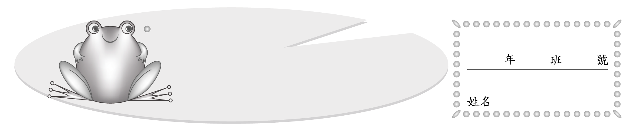
下面是英國麥田圈神祕的圖案。好奇的農人約翰沿著最大的圓走了一圈，比爾繞著兩個一樣大的小圓，也走了一圈。兩個人沒有什麼驚人的發現，倒是為了誰走的路比較遠起了爭執。只知道大圓的直徑是小圓直徑的2倍，聰明的你，能不能幫他們評個理呢？試試看，把你的做法寫下來。
圓周長
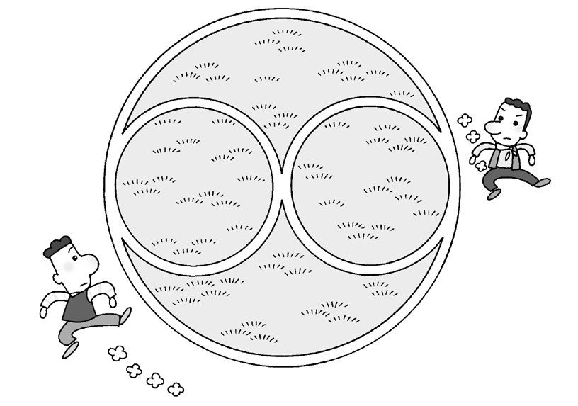
比爾
約翰

我的做法：

如果大圓的直徑是10公尺，那麼比爾走了多遠呢？

